Приложение № 1
К Спецификации № _______
По Договору №___________
от «___» ___________201__ г.
ТЕХНИЧЕСКОЕЗАДАНИЕ
на поставку самосвала КАМАЗ (или эквивалент)

- Общие требования

Самосвал КАМАЗ (здесь и далее наименования брендов читать со словами «или эквивалент») должен быть оборудован предпусковым подогревателем, утепленной кабиной.

- Обязательные документы:

ПТС/ПСМ, разрешение Федеральной службы по экологическому, технологическомуи атомному надзору на применение оборудования на опасных производственных объектах, инструкция по эксплуатации на русском языке, каталог запчастей, сервисная книжка, сертификат соответствия ГОСТ, ОТТС (одобрение типа транспортного средства), гарантийное письмо от завода - изготовителя о подтверждении полномочий продавца по осуществлению поставки оборудования и другие документы, передающиеся при передаче автотранспортного средства Покупателю, разрешение на применение.

- Требования к качеству

Оборудование должно быть новым, высокого качества, соответствовать требованиям Технического регламента, установленного действующим законодательством РФ, год выпуска – не ранее 2011г.

- Требования к сроку и объему гарантии:

12 месяцев или 2000 моточасов (не менее срока и объема гарантии, установленным предприятием изготовителем).

- Прочие требования:

комплект специальных ключей и приспособлений, комплекты запасных частей, инструментов и принадлежностей поставляемые заводом изготовителем, обязательное наличие домкрата. Автотранспортное средство должно быть заправлено эксплуатационными жидкостями (охлаждающий антифриз), предназначенными для зимнего периода времени. Наличие огнетушителя и знака аварийной остановки, утеплителя капота для эксплуатации в зимний период.

- Технические характеристики

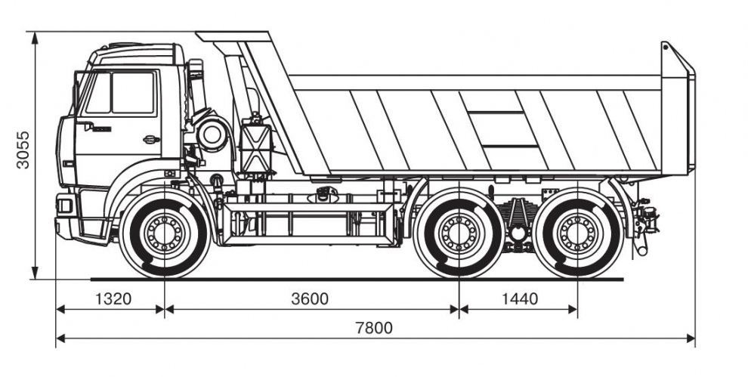

Весовые параметры и нагрузки :
Снаряженная масса, кг | 12950
Снаряженная масса, нагрузка на переднюю ось, кг | 5230
Снаряженная масса, нагрузка на заднюю тележку, кг | 7720
Грузоподъемность, кг | 14400
Полная масса, кг | 27500
Полная масса, нагрузка на переднюю ось, кг | 7500
Полная масса а/м, нагрузка на заднюю тележку, кг | 20000
Двигатель:
Модель двигателя | 740.51-320 (Евро-3)
Номинальная мощность, нетто, кВт(л.с.) / при частоте вращения коленчатого вала двигателя , об/мин | 220 (300) / 2200
Номинальная мощность, брутто, кВт(л.с.) / при частоте вращения коленчатого вала двигателя , об/мин | 235 (320) / 2200
Максимальный крутящий момент, нетто, Нм (кгсм) / при частоте вращения коленчатого вала двигателя , об/мин | 1255 (128) / 1300-1500
Расположение и число цилиндров двигателя | V-образное, 8
Рабочий объём двигателя , л | 11,76
Диаметр цилиндра и ход поршня двигателя , мм | 120/130
Степерь сжатия двигателя | 16,5
Система питания :
Вместимость топливного бака , л | 350
Коробка передач :
Модель коробки передач | ZF 16S 151
Тип коробки передач | механическая, шеснадцатиступенчатая
Управление коробки передач | механическое, дистанционное
Передаточные числа на передачах коробки | 1 -13,80 -11,54/ 2 -9,49 -7,93/ 3 -6,53 -5,46/ 4 -4,57 -3,82/ 5 -3,02 -2,53/ 6 -2,08 -1,74/ 7 -1,43 -1,20/ 8 -1,00 -0,84/ 3Х -12,92 -10,80
Колеса и шины :
Тип колес | дисковые
Тип шин | пневматические, камерные
Размер обода колес | 8.5-20 (216-508)
Размер шин | 12.00 R20 (320 R508)
Самосвальная платформа :
Объем платформы , куб. м | 12
Угол подъема платформы , град | 50
Направление разгрузки | назад
Общие характеристики :
Максимальная скорость , не менее, км/ч | 90
Угол преодоления подъема , не менее, % | 25
Внешний габаритный радиус поворота , м | 9,3
Примечание | характеристики даны для полной массой 27500 кг
Электрооборудование :
Напряжение электрооборудования , В | 24
Аккумуляторы электрооборудования , В/Ачас | 2х12/190
Генератор , В/Вт | 28/2000
Сцепление
Тип сцепления | диафрагменное, однодисковое
Привод сцепления | гидравлический с пневмоусилителем
Главная передача :
Тип главной передачи | двойная, с центральной конической передачей и планетарными колёсными передачами
Передаточное отношение | 6,33
Кабина :
Тип кабины | расположенная над двигателем, с высокой крышей
Исполнение кабины | без спального места
Тормоза:
Привод тормозов | пневматический
Диаметр барабана тормозов , мм | 420
Ширина тормозных накладок , мм | 180
Суммарная площадь тормозных накладок , кв.см | 7200
Особенности комплектации | гидроподъемник, задняя разгрузка, МКБ, МОБ, сцепление MFZ 430, ТНВД BOSCH, водительское сиденье РИАТ

Покупатель | Поставщик
ЗАО «РУСБУРМАШ»
Генеральный директор
_____________________ Риос Э.Д.Р. | __________________/_______________
М.П. | М.П.

